ROUND:
(tutti i giocatori insieme)
1- Aggiornare il calendario (+50 anni)
2- Per giocatore: ripopolamento; azzeramento e ricalcolo gettoni
Gioc. | POP 2000 | POP 2050 | POP 2100 | GETTONI  x ogni turno
3 |  |  |  | 
4 |  |  |  | 
6 |  |  |  | 
3- Riaccrescimento delle razioni di cibo fino al max:
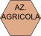 =  = + di base/terr.
4- Consumi delle fabbriche: - sul territorio
→ Se TEP non disponibile sul territorio della fabbrica questa si elimina
5- Carta IMPREVISTI? (CO2 che supera caselle rosse o Migranti=5)
6- Determinazione sequenza di gioco: a partire dai PV
7- Pesca ed eventuale cambio di max 1 CA col mazzo:
- se 3/4 giocatori: 3 CA ognuno (usando max 2 carte a ROUND)
- se 6 giocatori: 2 CA ognuno (usando max 1 carta a ROUND)
8- Porre a terra coperte le C.O. in numero uguale ai giocatori +1. Ogni giocatore in ordine pesca 1 C.O.
9- Inizio dei TURNI --> vedi dettaglio in TURNO

→ Dovresti riuscire a stampare SOLO LA PRIMA PAGINA. Le altre tabelle dovresti metterle sulla mappa. Qui riporto le PNG da SVG che dovrebbero essere più aggiornate
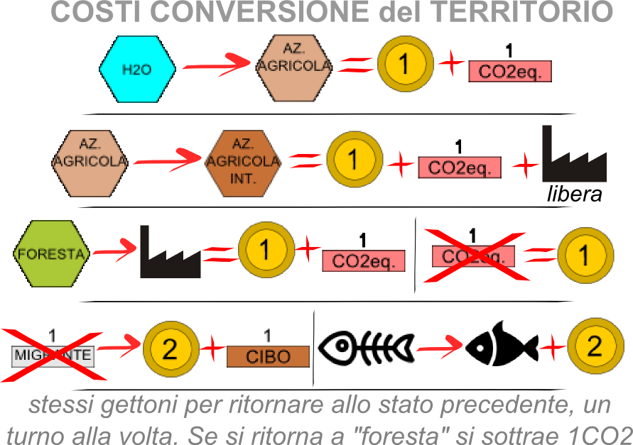

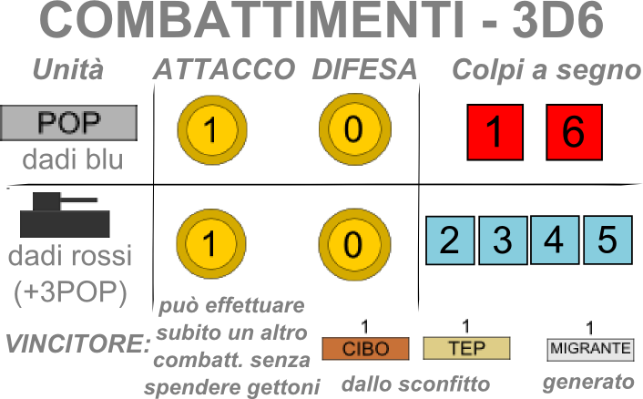

TURNO:
(ogni giocatore in ordine)
I° TURNO:
1- Azioni produttive/Acquisti (agric, fabbr, carri)
2- Combattimenti
Fine per tutti I° turno: puoi cambiare 1 C.A. col mazzo
II° TURNO:
ripresa dei gettoni poi come I° turno
III° TURNO – verificare pesci e CO2!: ripresa dei gettoni
1- Sfamare la popolazione (obbligatorio con le risorse del giocatore):
= - *
* razioni in difetto: scambio con altri territori; migrazione popolazione in eccesso. Se per negligenza: -10PV e -1gettone x ogni POP migrata
2- Azioni produttive/Acquisti (agric, fabbr, carri)
3- Combattimenti
FINE ROUND - TUTTI INSIEME:
1- Emissioni CO2 globali: 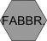 => +
2- Produzione rifiuti: => 
3- Verifica conseguimento C.O. e calcolo PV
4- Si riprende il gioco tutti insieme dalla fase del ROUND
FINE GIOCO: anno 2100 / PESCI tutti morti / CO2 al max

Prima fase di gioco (calendario al 1950)
A- inizia chi si è svegliato più tardi
B- scelta territori 1 gioc. alla volta con pedina del colore scelto
C- popolazione, cibo, gettoni (per turno) e TEP per giocatore:
3 gioc. |  |  |  | +  x territorio
4 gioc.
6 gioc.

D- Aggiungere 2 piloncini da 3 TEP ognuno negli oceani
E- ogni giocatore pesca le CA:
- se 3/4 giocatori: 3 CA ognuno (usando max 2 carte a ROUND)
- se 6 giocatori: 2 CA ognuno (usando max 1 carta a ROUND)
F- Porre a terra coperte le C.O. in numero uguale ai giocatori +1. Ogni giocatore in ordine pesca 1 C.O.
G- CO2eq. per il mondo e PV dei giocatori = ZERO
H- I° TURNO: seguendo l'ordine ogni giocatore sui suoi territori:
1- Azioni produttive/Acquisti (agric, fabbr, carri)
2- Combattimenti
I- Fine per tutti I° turno: puoi cambiare 1 C.A. col mazzo
L- II° TURNO: ripresa dei gettoni poi come I° turno
M- III° TURNO: ripresa dei gettoni e poi:
1- Sfamare la popolazione (vedi dett. in TURNO)
2- Azioni produttive/Acquisti (agric, fabbr, carri)
3- Combattimenti
FINE ROUND – Tutti insieme:
N- Emissioni CO2 globali: => +
O- Produzione rifiuti: =>
P- Verifica C.O. e calcolo PV per ogni giocatore
Q- Si riprende il gioco tutti insieme dalla fase del ROUND

